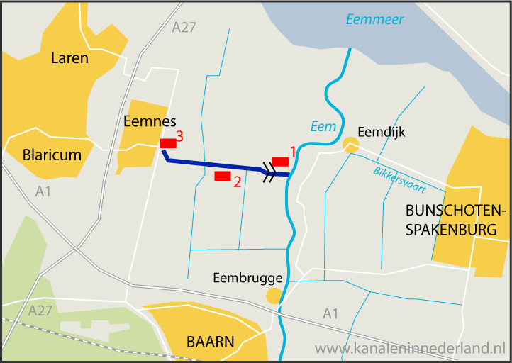**Eemnesservaart**

**Ligging**  
De Eemnesservaart is gelegen in het Eemland en loopt van Eemnes naar de Eem.

* De kleine vaart en de in het verlengde ervan gelegen Buitenvaart, heeft een lengte van 3 kilometer.
* De vaart loopt door één van de meest open en gaafste poldergebieden van Nederland.   
    
    
  **Geschiedenis**  
  Moerassen, meren en zeeën
* De Eemnesservaart kan niet los worden gezien van de ontginning van het gebied en het ontstaan van Eemnes.
* Dit gebied ligt in de vroege middeleeuwen aan de rand van de bewoonde wereld op de grens van Holland en Utrecht.
* Het is een nauwelijks doordringbaar veenmoeras dat in het noorden wordt begrensd door het Almere, de toen aanwezige binnenzee.
* Alleen op de hogere gronden langs de Eem is dan sprake van bewoning.  
  De 12e eeuw brengt vervolgens vele stormvloeden.
* Het landschap van binnenzeeën en veengebieden tussen Holland, Friesland en Gelderland wordt door dit watergeweld doorbroken.
* De Zuiderzee ontstaat en daarmee verbetert de waterhuishouding in de aangrenzende gebieden.
* Waar vroeger water stagneerde in de veenmoerassen en meertjes kan het nu beter wegstromen in zee.
* Tegelijk wordt het klimaat warmer en beginnen de eens zo drassige veenmoerassen in het Eemland beter begaanbaar te worden.

Bron kanaleninnederland.nl 